Dle guidelinů NCCN (v. 2.2019) má blinatumomab (Blincyto) i inotuzumab ozogamicin (Besponsa) nejvyšší kategorii doporučení u relabující či refrakterní Ph- ALL u dospělých.
Přípravek Blincyto je (na rozdíl od Besponsa) v ČR jen v režimu dočasné úhrady do 1.2.2021 jako VILP. Dle indikačních omezení úhrad stanovených SUKLem je možno oba přípravky použít u dospělých pacientů s relabující nebo refrakterní Ph-, CD22+ a CD19+ ALL s PS 0-2 (u Besponsa je navíc podmínka, že u pacientů je zároveň předpoklad následné aloHSCT).
Oba přípravky mají data z kontrolovaných studií fáze 3 kde komparátorem byla intenzivní chemoterapie: blinatumomab (dále jen „blina“) – studie TOWER (Kantarijan et al., 2017), inotuzumab ozogamicin (dále jen „inotu“) – studie INO-VATE ALL (Kantarijan et al., 2016). Tabulkové srovnání výše uvedených studií dle Rozhodnutí Besponsa, SUKL, 28.11.2019 (pozn.: první sloupec dané studie se týká zkomané léčby (tj. blina, resp. inotu), druhý sloupec jsou výsledky komparátoru (tj. intenzivní chemoterapie)):
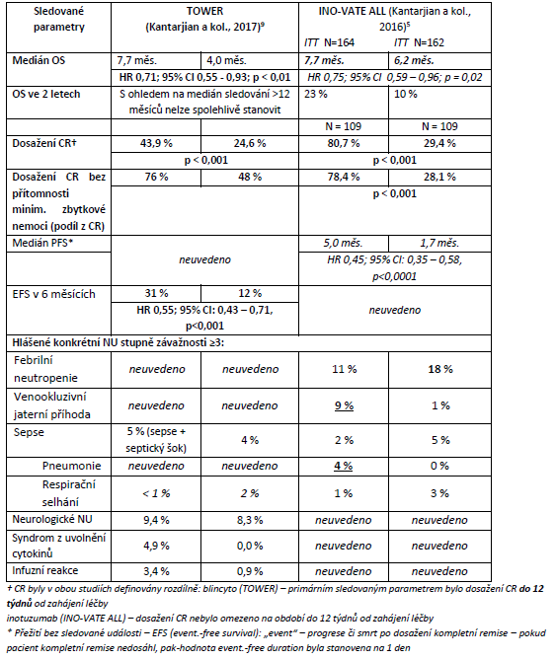
Ze srovnání výsledků obou studií nelze vyvozovat významné závěry zejména kvůli rozdílu léčených populací: ve studii TOWER měli pacienti agresivnější a pokročilejší onemocnění, cca 20% pacientů zde bylo předléčeno 2 a více liniemi, kdežto v INO-VATE ALL to bylo 0%, v INO-VATE ALL bylo 15% pacientů s Ph+ALL, kdežto v TOWER byly jen Ph-ALL.

Přesto byly provedeny dvě analýzy statistického nepřímého srovnání výsledků obou studií:
- v analýze Song et al., Adv Ther (2019) nebyli pacienti předléčení 2 a více liniemi ze studie TOWER zahrnuti do statistického hodnocení, výsledky: mezi četností dosažení CR u inotu vs. blina nebyl statisticky významný rozdíl, pro medián OS byla statisticky nevýznamná tendence superiority blina, byl statisticky významný rozdíl v omezené průměrné době přežití ve 12 měsících (blina vs inotu o 1,6 měsíce, p 0,04), ve 20,7 měsících nebyl rozdíl statisticky významný,
- v analýze Proskorovsky et al., Adv Ther (2019) zase nebyli pacienti s Ph+ALL ze studie INO-VATE ALL (celkem 15% pacientů) zahrnuti do statistického hodnocení, výsledky: pro OS nebyl mezi inotu a blina statisticky významný rozdíl, statisticky významné byly rozdíly pro četnost CR a CRi (OR inotu vs. blina 2,6-3,9) a pro četnost HSCT (OR inotu vs. blina 3,2-4,1).
Obě analýzy tedy dospěly k opačným výsledkům: v analýze Proskorovsky et al., Adv Ther (2019) vyšel účinnější inotu, v analýze Song et al., Adv Ther (2019) byl zase účinnější blina u pacientů, kteří před léčbou nepřijali více než 1 předchozí linii ! Rozdíly samozřejmě vyplývají z rozdílných přístupů adjustace dat primárních studií, obě výzkumné skupiny si mezi sebou také vyměňovali korespondenci objasňující pochybení toho druhého.

Byla také provedena analýza Delea at al., PharmacoEconomics (2019) nákladové efektivity blina vs inotu dle ceny/QALY a autoři použili pro zpracování dat přístup Song et al., Adv Ther (2019) (tj. jen pro pacienty předléčené max. 1 linií) – výsledek: blina je nákladově efektivnější než inotu (blina přináší oproti inotu navíc 0,54 - 1,78 QALY (rok života v plné kvalitě) za vyšší cenu 7.023 – 36.244 $, výsledný ICER se pohybuje mezi 4.006 – 20.737 $ za získaný QALY). Cenová data samozřejmě nejsou pro nás použitelná, protože v USA jsou jiné ceny než v ČR za provedení HSCT, léčbu NÚ těchto přípravků, ceny za paliativní péči v poměru k cenám blina a inotu, ve studii byl použit také jiný poměr jednotkové ceny za balení inotu vs blina: 5,04, zatímco ve FNO je aktuálně 3,14. V USA je také mnohem vyšší ochota platit za QALY – konkrétně 150.000 $, kdežto v ČR SUKL používá při svých rozhodnutích limit 1.200.000 Kč za QALY.
Já samozřejmě nemám možnosti provést FE analýzu v QALY z pohledu FNO, ta by také mj. musela vycházet z předpokladu, že HSCT či léčba NÚ v souvislosti s těmito přípravky by vždy musela probíhat ve FNO. Budeme tedy muset počkat až skončí platnost úhrady Blincyta 1.2.2021 (tj. za rok), SUKL pak bude event. provádět FE analýzu v QALY vůči hrazenému přípravku Besponsa a uvidíme jaký bude výsledek.

Z post hoc analýzy dat ze studie INO-VATE ALL podle věku pacientů (Hodačová, Hrabovský. Farmakoterapie 2019) vychází zjištění, že u pacientů s věkem nad 55 let má smysl podávat inotu (z hlediska OS) jen v případě záměru následného provedení aloHSCT (medián OS transplantovaní vs netrasplantovaní byl 9,4 měsíce vs 4,8 měsíce, HR 0,39, p 0,0018). Transplantace po léčbě inotu proběhla u 58% mladších, ale jen u 28% starších. Podíl pacientů s venookluzivní chorobou jater (VOD) po aloHSCT byl 17% u mladších 55 let, ale 41% u pacientů starších 55 let. U starších pacientů nebyl signifikantní rozdíl v OS mezi skupinou léčenou inotu a pacienty léčenými chemoterapií, výhodou byl jen nižší počet infekčních komplikací a menší toxicity inotu vůči chemoterapii.

Jednotkové ceny ve FNO:
Blincyto 1x 38,5 mikrog 63.791,92 Kč
Besponsa 1x 1mg 200.553,40 Kč
Jako období léčby jsem vzal dle údajů SUKLu následující: u Blincyta po 2 cyklech léčby (tj. celkem 52 lahviček pro pacienta s hmotností 45 kg a výše), kdy proběhne hodnocení CR či CRi (pak event. ukončení, další léčba 3 cykly nebo provedení HSCT), u Besponsa po 3 cyklech léčby (zvolen byl nejhorší scénař – tj. po 1. ani po 2.cyklu nebylo dosaženo CR či CRi, proto 2. a 3.cyk. s vyšším dávkováním – tj. celkem 12 lahviček pro pacienta s BSA 1,73m2) také proběhne hodnocení CR či CRi (pak event. ukončení, další léčba 3 cykly nebo provedení HSCT):
Cena za 2 cykly Blincyto 3.317.180 Kč
Cena za 3 cykly Besponsa 2.406.641 Kč
Poznámka: do ceny nebyly promítnuty náklady na terapii NÚ VOD po inotu či syndromu z uvolněných cytokinů po blina.

Závěr:
Na základě výše uvedených dat (zatím nedostatek údajů dovolujících jednoznačně rozhodnout, která terapie (inotu vs blina) je účinnější či nákladově efektivnější z hlediska QALY) a cenových údajů (i při nejhorším scénáři pro inotu (Besponsa) vychází jeho cena za 3 cykly o cca 900.000 Kč levnější než cena za 2 cykly blina (Blincyto), na základě předpokládaného počtu 1 pacienta/ rok bych doporučoval (do doby skončení úhrady Blincyta – tj. 1.2.2021) u dospělého pacienta s relabující nebo refrakterní Ph-, CD22+ ALL s PS 0-2 přípravek Besponsa za podmínky, že u pacienta je zároveň předpoklad následné aloHSCT (tuto podmínku je zvlášť důležité dobře zhodnotit u starších pacientů u nichž je profit z léčby Besponsou menší než u mladších !!). Pro použití Besponsa také hovoří jednodušší aplikace (jen krátkodobé infuze 3 dny v cyklu) než u Blincyta, který se podává kontinuální infuzí několik dní po celou dobu cyklu. Po datu 1.2.2021 na základě příp. zhodnocení nákladové efektivity Besponsa vs Blincyto SUKLem a aktuálních cen obou přípravků, bude třeba zaktualizovat toto doporučení.

Mgr.Jaroslav Duda 17.2.2020

